SH ČMS - Krajské sdružení hasičů Zlínského kraje
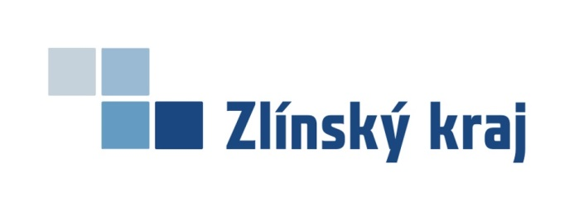
spolu s Okresním sdružením hasičů Vsetín

Organizační zabezpečení
krajského kola v běhu na 60 m s překážkami

Organizátor soutěže: OSH Vsetín

Termín konání soutěže: 27.8.2022

Místo konání: Sportovní areál Hutisko - Solanec

Termín příjmu přihlášek:

do 22.8.2022
na adresu:
SH ČMS - Okresní sdružení hasičů Vsetín
Svárov 1082, 755 01 Vsetín
Nebo sken na e-mail: kancelar@osh-vsetin.cz
Přihlášky budou potvrzeny příslušným OSH!

Účast:
Z každého okresu celkem 3 mladší žáci, 3 mladší žákyně, 3 starší žáci a 3 starší žákyně.
Celkem 12 soutěžících z okresu.

Doprava kolektivů:
na vlastní náklady SDH, případně příslušného OSH
Zdravotní služba:

zajistí organizátor
Strava pro soutěžící:

Bude zajištěna v místě na náklady zúčastněných SDH.
Soutěžní disciplíny:
provedení a hodnocení dle platných Směrnic Plamen

Kontrola materiálu:
Bude provedena u každého soutěžícího před pokusem

Běh na 60 m s překážkami
- překážky zajistí organizátor, ostatní materiál vlastní
Startovní pořadí:

1- ZL
2 - VS
3 - KM
4 - UH

Vybavení kolektivů :

Soutěžící musí být vybaven materiálem odpovídajícím Směrnici Plamen a požadavkům OZ krajského kola.

Výstroj členů soutěžících musí odpovídat Směrnici Plamen.

Členské průkazy SH ČMS s fotografií. Za správnost a platnost údajů v průkazu odpovídá vedoucí soutěžícího

Každému soutěžícímu bude u presence připevněna na ruku identifikační páska.

Všeobecné podmínky a upozornění :

Za předání OZ krajského kola zodpovídá příslušné OSH.

Za vybavení soutěžících a jejich zdravotní stav odpovídá vedoucí soutěžícího.

Během soutěže bude prováděna namátková kontrola nářadí a soutěžících.
Časový rozvrh soutěže :

Do 14.30 – příjezd účastníků
14.30. – 15.00 – Prezence
15.00 – Nástup, slavnostní zahájení
15.15 – zahájení disciplíny
17.00 – slavnostní vyhlášení
Štáb soutěže :

Velitel soutěže: Martin Mikunda
Náčelník štábu: Jiří Chlápek
Hlavní rozhodčí: Roman Silvestr

Rozhodčí disciplíny:
Petr Kostrunek

Vlastimil Nevařil Jiří Chlápek

starosta KSH Zlínského kraje vedoucí KORM ZL Kraje

